모드 설치 가이드북
2025.02.21
(해당 가이드북은 1.21.4를 기준으로 작성되었으며, 다른 버전도 동일합니다.)

|---[목차]---|
- 모드 설치 방법
- 모드 목록

|---[모드 설치 방법]---|
- 압축 폴더를 풀고, 파일 내용을 확인합니다. 정상적인 구조는 다음과 같습니다.
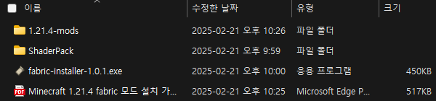
- 파일이 확인되었다면, Minecraft Launcher를 실행하십시오.
Fabric-installer를 실행하기에 앞서 해당하는 버전(본 가이드북에서는 1.21.4)의 Vanilla Minecraft의 실행은 선행되어야 합니다(이미 1.21.4의 Minecraft를 실행했다면 하실 필요는 없습니다. 다만 확실치 않다면 수행하십시오).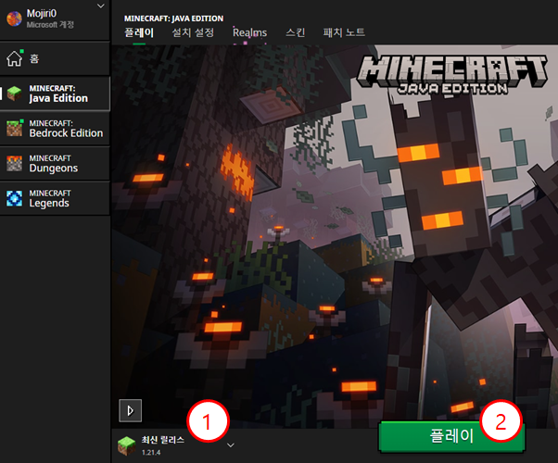
Minecraft Launcher가 정상 실행되고, 게임 화면이 정상적으로 확인되었다면 게임과 Minecraft Launcher를 닫아주십시오.

- 압축 해제한 폴더에 내장되어 있는 Fabric-installer를 실행합니다.
Client가 선택되어 있는 기본 조건에서 Minecraft Version을 1.21.4로 선택하고 Install을 누르십시오. 별다른 에러 문구 없이 설치가 진행되어야 합니다.
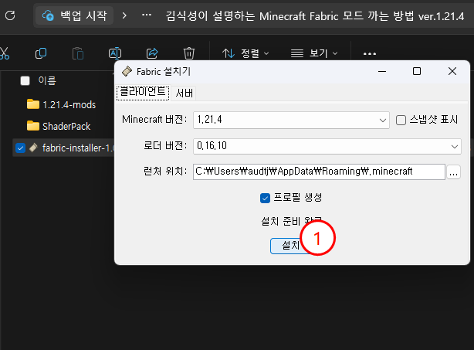

- 설치가 완료되었다면, [Windows 키]+R 을 눌러 실행기를 실행하십시오. 경로에는 [%appdata%] 를 입력한 뒤 ‘확인’을 눌러 경로로 접근하면 됩니다.
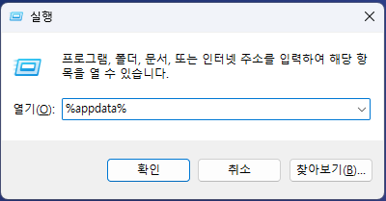
그리고 [.minecraft/mods]에 접근하십시오. mods 폴더에 1.21.4-mods 경로 내 모든 파일을 옮겨 넣으시면 됩니다.
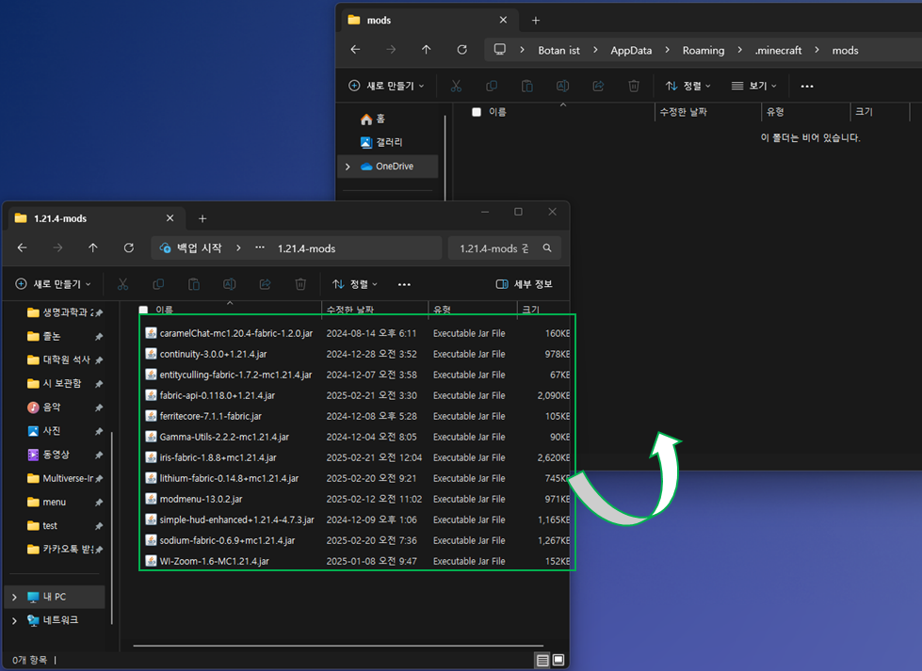
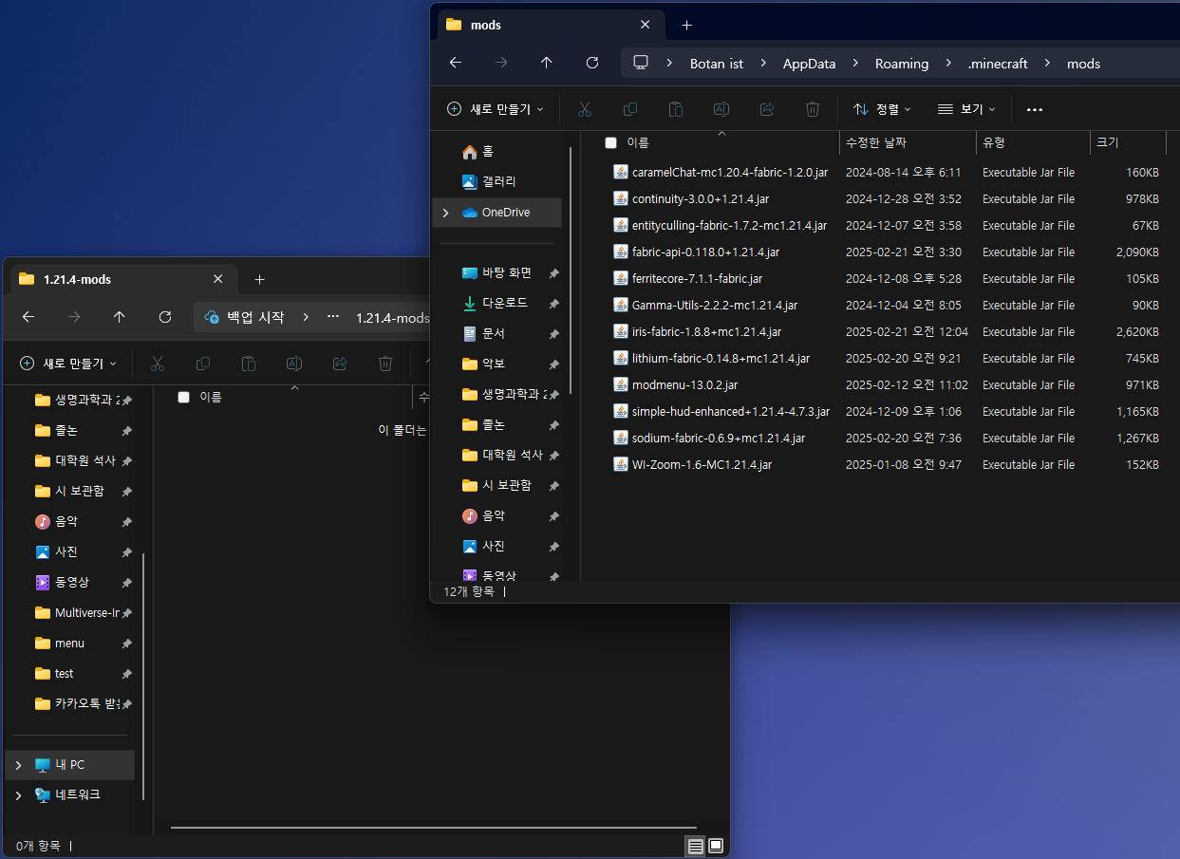
- Minecraft Launcher에서 fabric-1.21.4를 골라 실행하십시오
(보통의 경우, 이미 선택되어 있습니다(두루마리 아이콘)).
앞으로 해당 실행기로 실행할 경우 모드를 사용할 수 있습니다!
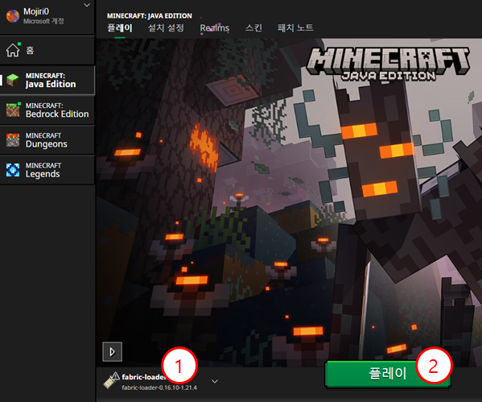
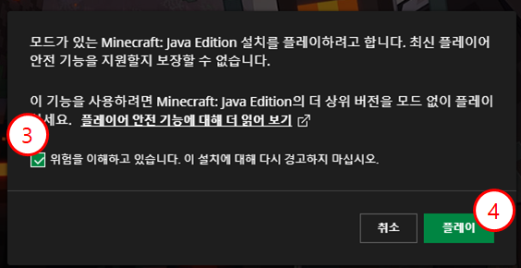
※ Crash report가 뜨지 않도록 mods를 조정하였으나, 만일 crash가 발생하여 게임 실행이 불가능할 경우, 관리자에게 문의하시기 바랍니다.
※ 추후 Fabric 버전을 변경할 시, [.minecraft/mods]에 존재하는 기존 모드들과 버전 충돌이 발생할 수 있습니다. [.minecraft/mods/(원하는 이름)]의 추가 폴더를 생성하고, 사용하던 모드들을 옮겨 놓으면 fabric 모드들이 load되지 않고 보관하실 수 있습니다. Fabric 버전을 바꾼다면, 이에 맞는 fabric 모드들을 설치하십시오.
|---[모드 종류]---|
※ 모든 모드는 제공되는 압축 파일에 있으니 추가 설치하실 필요 없습니다.
★ 키 조정: [게임 중 ESC 또는 메인 화면]-[설정]-[조작]-[키 설정] 에서 변경 가능합니다. 모드 및 기본 키의 위치가 불편하다면, 표시되어 있는 해당 기능의 실행 키를 마우스로 클릭한 뒤, 원하는 키로 변경하십시오. 만약, 이미 할당된 키가 있다면 빨간색으로 표시되어 기능하지 않을 수도 있습니다.
★ 모드 메뉴 확인: 메인 화면의 [모드]를 클릭하십시오(또는, [ESC]-[모드]).
★ 모드 세팅: 해당 모드의 아이콘을 누르거나, 모드 선택 시 우측에 표시되는 설명 중, ‘조절바 아이콘’ 선택하십시오. 모드 세팅 여부는 유저의 선택입니다.
<필수 및 최적화 모드>
- Fabric API – Fabric 모드들을 사용할 수 있게 함
- 세팅: 따로 할 거 없음.
- 다운로드: https://modrinth.com/mod/fabric-api/versions
- Mod Menu – 모드 뷰어
- 세팅: 따로 할 거 없음.
- 다운로드: https://modrinth.com/mod/modmenu/versions
- Lithium – 게임 논리 연산 최적화
- 세팅: 따로 할 거 없음.
- 다운로드: https://modrinth.com/mod/lithium/versions
- Sodium – 렌더링 최적화
- 세팅: 따로 할 거 없음.
- 다운로드: https://modrinth.com/mod/sodium/versions
- Entity Culling – 비관측 Block/Entities 숨겨서 성능 최적화
- 세팅: 따로 할 거 없음.
- 다운로드: https://modrinth.com/mod/entityculling/versions
- FerriteCore – Memory 사용량 최적화
- 세팅: 따로 할 거 없음.
- 다운로드: https://modrinth.com/mod/ferrite-core/versions

<편의 기능 모드>
- Gamma Utils (Fullbright) – 밝기 조정 (어두운 환경도 밝게 가능)
- 세팅: 따로 할 거 없음. /***** 추가 설명 필요 시 적기 ****/
- 사용법: 밝기 감소키와 밝기 증가 키를 눌러 밝기 조정 가능(default: 밝기 감소 {↓}, 밝기 증가 {↑}).
- 다운로드: https://modrinth.com/mod/gamma-utils/versions
- caramelChat – 한글 채팅 지원
- 세팅: 따로 할 거 없음
- 다운로드: https://modrinth.com/mod/caramel-chat/versions
- Simple HUD Enhanced – 간단하게 보는 디버깅 정보 기능
- 세팅: 원하는 디버깅 정보(좌표, 마인크래프트 시간, 현재 시간, 바이옴, 플레이어 속도 등) 선택 가능.
- 사용법: 디버깅 정보 표시 toggle 키를 눌러서 껐다 킬 수 있음(default: {`}). 좌측 상단 및 우측 하단에 표시됨.
- 다운로드: https://modrinth.com/mod/simple-hud-enhanced/versions
- WI Zoom – Zoom in/out
- 세팅: 따로 할 거 없음.
- 사용법: Zoom 키를 눌러서 멀리 있는 대상을 확대해서 볼 수 있음(default: {v}). 확대 중에 마우스 휠을 함으로써 추가 확대 및 축소 가능.
- 다운로드: https://modrinth.com/mod/wi-zoom/versions

<시각 만족 모드>
- Iris Shades – Shader를 통해 보다 화려한 시각화
- 세팅: [설정]-[비디오 설정]-[Shaders]에 접근. 그런 뒤 ‘Shader 폴더 열기’를 눌러 원하는 shader pack을 해당 경로에 옮기기. Minecraft로 돌아와서 사용하고자 하는 shader pack 선택 및 적용. 원하는 shader pack 검색 방법은 아래 참조.
- 사용법: 게임 화면에서 shader 실행/종료 키를 눌러 shader 실행 가능(default: {k}).
- Shader packs 다운로드 방법: Google에 ‘minecraft 1.21.4 shader packs’를 검색하여 원하는 shader pack을 ZIP 확장자로 다운받기.
- 다운로드: https://modrinth.com/mod/iris/versions
- Continuity – 유리 블록 경계 연결 (깔끔한 유리)
- 세팅: 따로 할 거 없음.
- 사용법: [설정]-[리소스팩]에 접근. 그런 뒤 좌측 resource packs 중 Continuity와 관련된 리소스팩의 아이콘에 마우스 커서를 대고, 화살표 버튼을 클릭하여 오른쪽 목록으로 이동. 완료 시 자동 적용됨.
- 다운로드: https://modrinth.com/mod/continuity/versions

